SMART DATA · GUIA VISUAL BASE PARA DESENVOLVIMENTOS COM CURSOR

Base visual do sistema
Documento de referência para orientar o Cursor na criação e refatoração de telas Laravel/PHP, mantendo um padrão clean, moderno e consistente inspirado no Velzon (Material) e nas referências visuais anexadas.
Objetivo | Servir como padrão visual oficial para novas telas, ajustes e refactors no projeto.
Como usar | Anexar este documento à pasta do projeto e instruir o Cursor a seguir estas diretrizes antes de propor layout, componentes ou CSS.
1. Direção visual do produto
A referência principal é o template Velzon na variação Material, usando uma linguagem visual corporativa, clara e leve. O objetivo não é copiar telas literalmente, mas manter a mesma sensação de produto profissional: cards com boa respiração, contraste suave, cabeçalhos limpos, formulários organizados e dashboards com leitura rápida.
As telas devem transmitir organização, maturidade e confiabilidade. Em termos práticos, isso significa reduzir excesso de cor, evitar bordas pesadas, manter espaçamentos previsíveis e usar poucos elementos de destaque ao mesmo tempo.
Princípios obrigatórios
Princípio | O que significa | Aplicação prática
Clareza primeiro | A informação principal precisa aparecer em poucos segundos. | Priorizar títulos claros, KPIs resumidos, ações primárias evidentes e filtros organizados.
Consistência entre telas | A mesma ação deve parecer a mesma ação em todo o sistema. | Mesmo padrão para botões, campos, filtros, status, tabelas, modais e cards.
Hierarquia visual limpa | Nem tudo pode competir por atenção ao mesmo tempo. | 1 cor principal por tela, 1 CTA primário, títulos discretos e conteúdo organizado em blocos.
2. Design tokens
Usar os tokens abaixo como base do projeto. O Cursor deve priorizar essas definições ao criar ou refatorar CSS/Blade.
Categoria | Padrão recomendado | Observações
Fonte | Inter ou similar sem serifa | Se o projeto já usa outra fonte base, manter se a leitura for boa; evitar fontes decorativas.
Tamanho base | 14px web | Labels e texto secundário levemente menores; títulos com progressão clara.
Raio de borda | 8px a 12px | Cards, modais, inputs e botões devem seguir o mesmo raio.
Sombra | Muito suave | Ex.: 0 1px 3px rgba(15,23,42,.08) ou equivalente; nada pesado.
Cor primária | Azul institucional discreto | Usar em CTAs, links e estados ativos; não saturar a interface.
Cinzas | Escala neutra clara | Fundos off-white, bordas suaves e texto com contraste confortável.
Espaçamento | 4 / 8 / 12 / 16 / 24 / 32 | Evitar valores aleatórios; usar múltiplos consistentes.
Paleta sugerida
Primária  #2563EB | Sucesso  #22C55E | Atenção  #F59E0B | Erro  #EF4444 | Neutro  #E5E7EB
3. Componentes e padrões de tela
O Cursor deve sempre partir de componentes reutilizáveis e evitar criar HTML visual totalmente novo para cada tela.
3.1 Listagens e tabelas
• Usar card/container externo com cabeçalho leve, área de busca à esquerda e ordenação/filtros à direita.
• Cabeçalho da tabela com fundo neutro claro, linhas divisórias suaves e densidade confortável.
• Colunas de ação devem usar ícones discretos, bem espaçados, sem poluir a linha.
• Paginação compacta no rodapé, alinhada à direita.
• Checkboxes, estados e badges devem ser consistentes entre todos os módulos.
3.2 Modais e formulários
• Modal amplo, com cabeçalho simples, botão de fechar discreto e conteúdo bem segmentado.
• Campos devem ter altura consistente, labels acima do input e espaçamento regular entre grupos.
• Ação principal no canto inferior direito; ação secundária ao lado, com menor destaque.
• Se houver upload/avatar/logo, centralizar a área visual e manter a mesma estética de cards.
• Evitar 3 ou mais estilos de input diferentes na mesma tela.
3.3 Dashboard e KPIs
• KPIs em cards horizontais com ícone leve, número principal em destaque e legenda pequena.
• Gráficos sempre dentro de cards; título no topo e filtro contextual discreto.
• Não exagerar em cores fortes. Gráficos devem usar paleta controlada e foco em legibilidade.
• Misturar poucos tipos de gráficos por tela; priorizar leitura de negócio acima de decoração.
3.4 Kanban e cards operacionais
• Colunas do kanban com títulos claros, quantidades/resumo no topo e fundo suave por estágio.
• Cards compactos, com título, subtítulo e metadados essenciais. A informação precisa caber sem parecer espremida.
• Badges, prioridade e prazo devem ser visíveis, mas não devem roubar a atenção do nome da oportunidade/tarefa.
• Sempre que possível, incluir ações rápidas sem quebrar a legibilidade.
4. Do / Don't visual
Fazer | Evitar
Usar uma hierarquia visual clara com poucos destaques por tela. | Competir com muitas cores, muitos badges e vários botões primários juntos.
Agrupar filtros, busca e ações em uma área organizada no topo. | Espalhar filtros pela página ou misturar campo, botão e link sem padrão.
Manter cards, modais e inputs com o mesmo raio, borda e sombra. | Ter componentes parecidos com estilos diferentes conforme a tela.
Preferir ícones discretos e alinhamento consistente nas ações. | Usar ícones grandes, coloridos demais ou sem espaçamento adequado.
5. Regras obrigatórias para o Cursor
• Antes de propor layout novo, inspecionar uma tela semelhante já existente no projeto e manter o mesmo esqueleto de componentes.
• Se a demanda for ajuste visual, priorizar reaproveitamento de componentes Blade/CSS existentes; não criar estrutura paralela sem necessidade.
• Todo novo componente visual relevante deve seguir o padrão deste guia: bordas suaves, espaçamento consistente, contraste equilibrado e CTA primário claro.
• Jamais usar CSS inline como solução padrão, exceto em casos pontuais extremamente justificados.
• Evitar bibliotecas visuais novas sem necessidade. Primeiro tentar resolver com o stack já usado no projeto.
• Novas telas devem parecer parte do mesmo produto e não uma página isolada criada com outro template.
Template de instrução para prompts
Use este documento como base visual oficial do projeto.
Implemente a tela mantendo a linguagem do Velzon Material: layout clean, cards com respiro, tabela com cabeçalho leve, filtros organizados, modal com estrutura limpa e componente visual consistente com o restante do sistema.
Não invente um novo padrão visual. Reaproveite componentes existentes e mantenha os mesmos tokens de espaçamento, borda, sombra e hierarquia.

6. Referências visuais anexadas
As imagens abaixo representam o tipo de linguagem visual desejada para tabelas, modais, dashboards e kanban. O Cursor deve usá-las como referência de atmosfera visual e organização de informação.
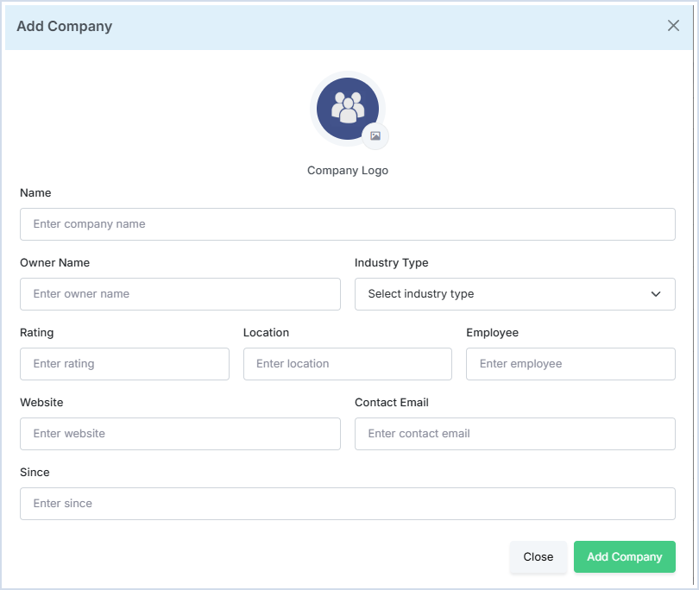
Modal amplo, limpo, com formulário bem distribuído.
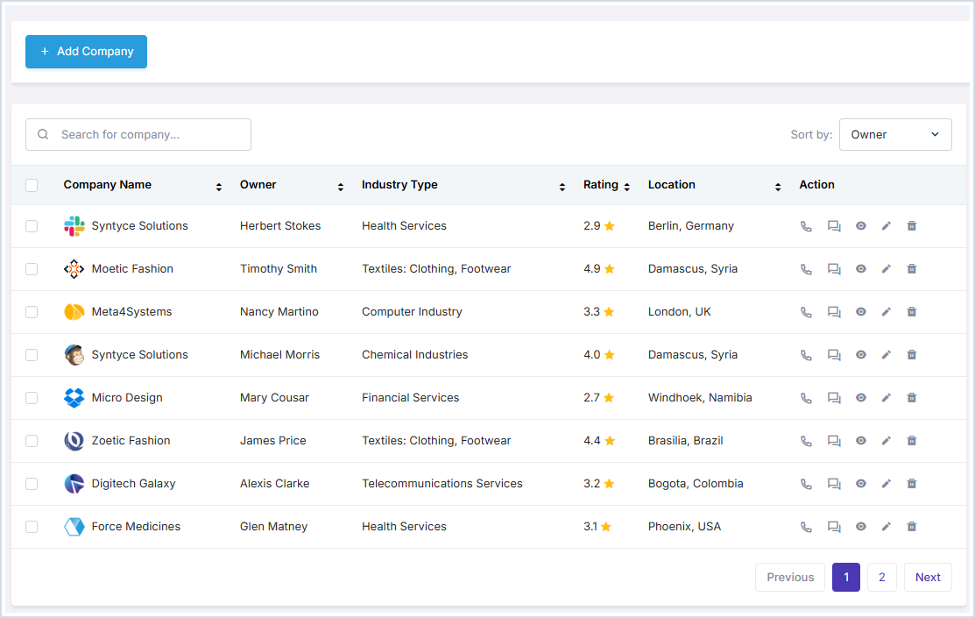
Tabela/listagem com busca, sort, paginação e ações compactas.
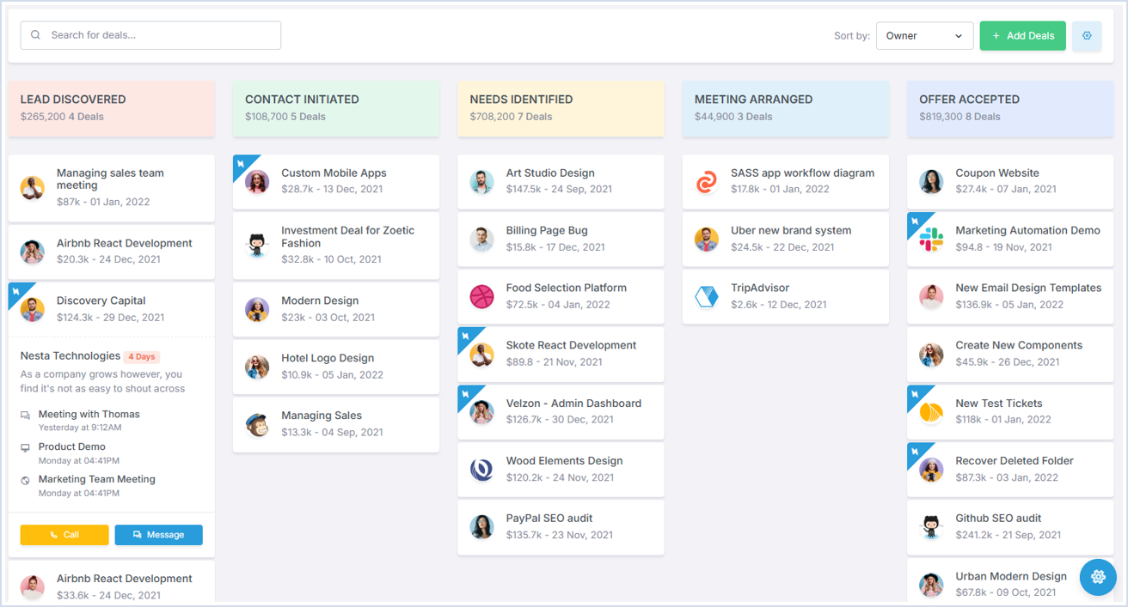
Kanban com colunas claras, cards compactos e destaque sutil.
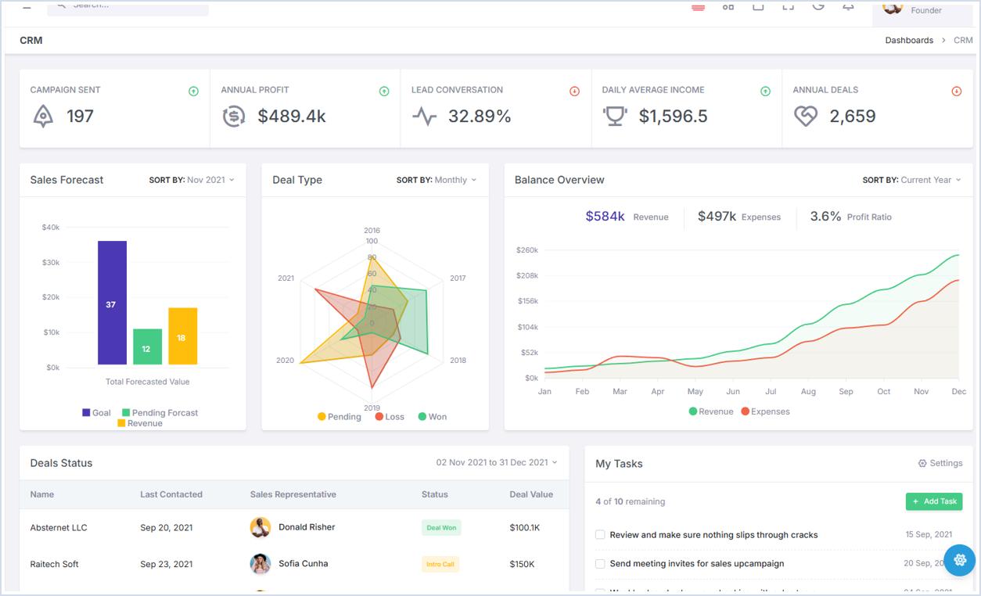
Dashboard com KPIs, gráficos em cards e hierarquia corporativa.
Checklist rápido antes de aprovar uma tela
☐ A tela parece parte do mesmo sistema.
☐ Há apenas um CTA principal evidente.
☐ Busca, filtros e ações estão organizados.
☐ Tabela/modal/card usa o mesmo padrão de raio, borda e sombra.
☐ Os elementos têm respiro e não parecem espremidos.
☐ O resultado lembra a linguagem clean do Velzon e das referências anexadas.

